附件2

一次性使用医用喉罩注册技术审查指导原则
（2018年修订）

本指导原则旨在为申请人进行一次性使用医用喉罩注册申报提供技术指导，同时也为药品监督管理部门对注册申报资料的审评提供技术参考。
本指导原则是对一次性使用医用喉罩注册申报资料的一般要求，申请人应依据具体产品的特性对注册申报资料的内容进行充实和细化，并依据具体产品的特性确定其中的具体内容是否适用，若不适用，需具体阐述其理由及相应的科学依据。
本指导原则是对申请人和审查人员的指导性文件，但不包括注册审批所涉及的行政事项，亦不作为法规强制执行，如果有能够满足相关法规要求的其他方法，也可以采用，但是需要提供详细的研究资料和验证资料。应在遵循相关法规和标准的前提下使用本指导原则。
本指导原则是在现行法规和标准体系以及当前认知水平下制定的，随着法规和标准的不断完善，以及科学技术的不断发展，本指导原则相关内容也将进行适时的调整。
一、适用范围
本指导原则适用于《医疗器械分类目录》中第二类一次性使用医用喉罩产品。
二、技术审查要点
（一）产品名称要求
一次性使用医用喉罩，以下简称“医用喉罩”，产品名称应符合《医疗器械通用名称命名规则》（国家食品药品监督管理总局令第19号）的要求，可采用相关国家标准、行业标准上的通用名称，或以产品结构和适用范围为依据命名。产品名称中可带有表示材质的描述性词语，如“PVC”“硅胶”等字样。
（二）产品的结构和组成
典型的医用喉罩产品按外形结构主要有普通型（见图1）、加强型（见图2）、食道引流型（见图3）、免充气型（见图4）。产品所用材料主要有硅橡胶、PVC（聚氯乙烯）、PE（聚乙烯）、热塑性橡胶等。
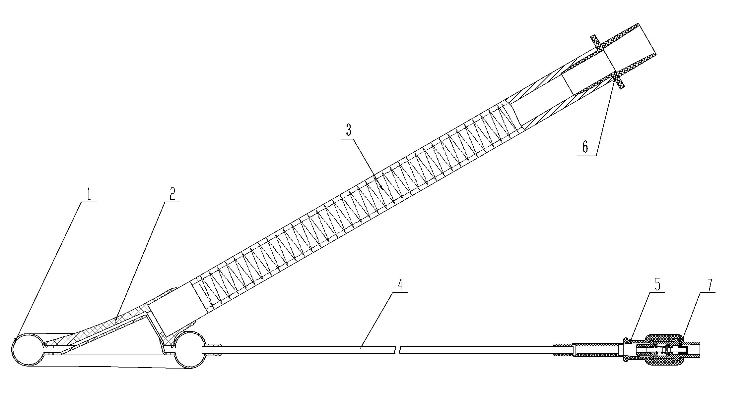

1-气囊 ； 2-连接件； 3-通气管； 4-充气管；5-指示球囊； 6-接头； 7-充气阀
图1 普通型医用喉罩示例图

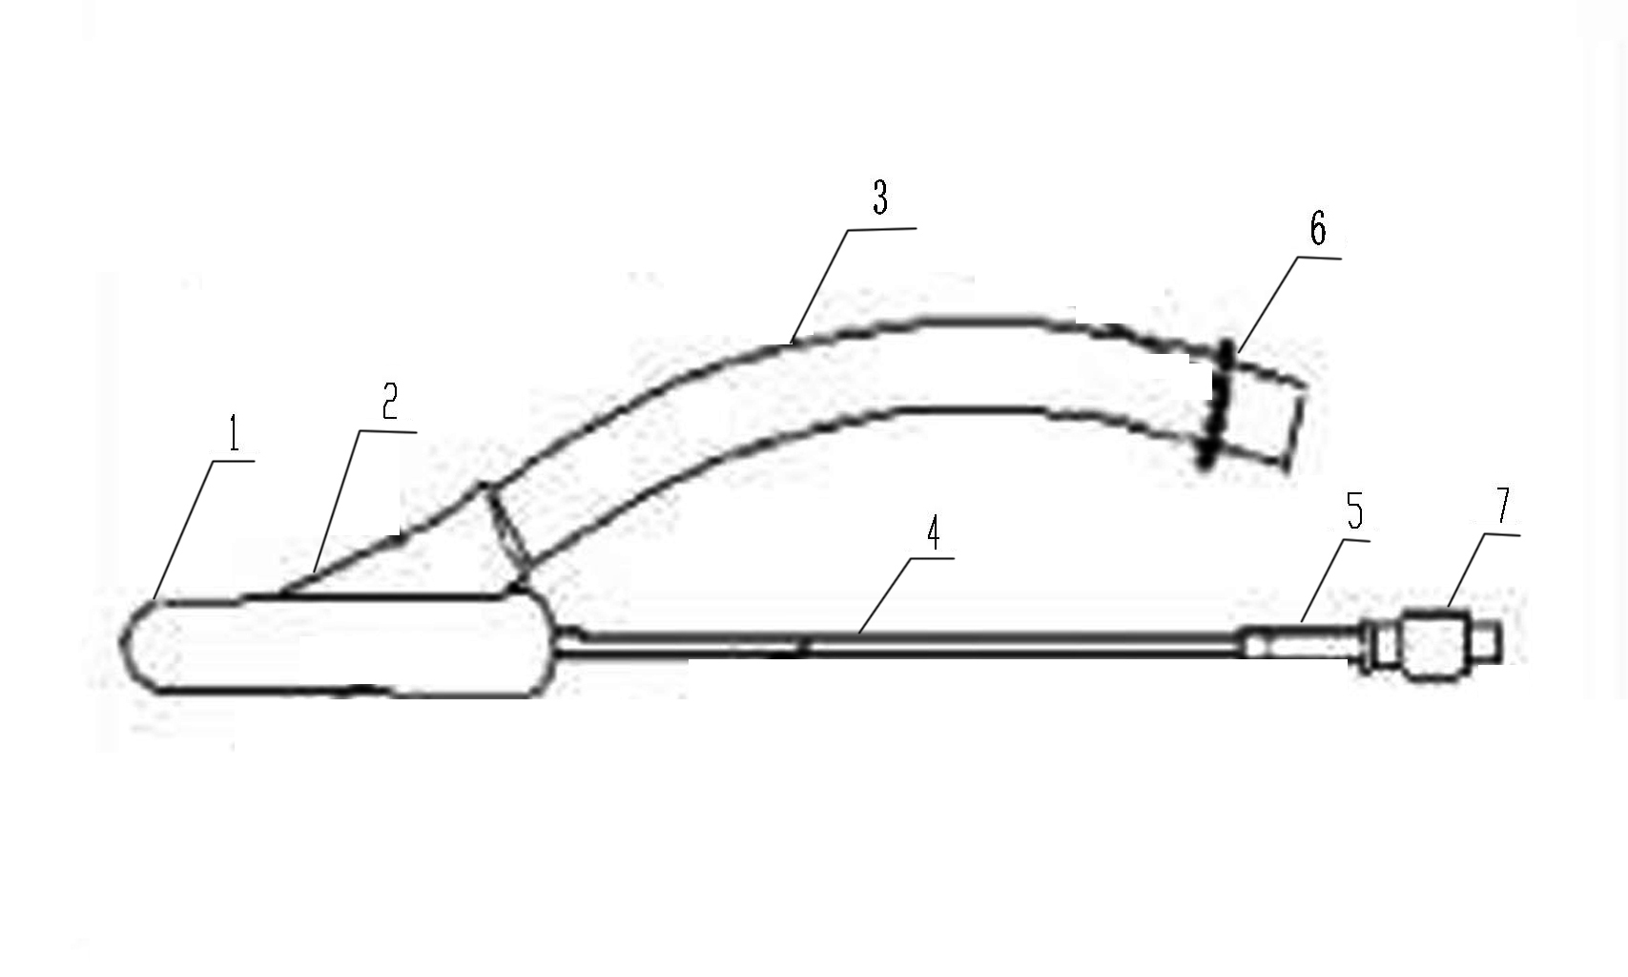

1-气囊 ； 2-连接件； 3-通气管； 4-充气管；
5-指示球囊； 6-接头； 7-充气阀
图2 加强型医用喉罩示例图

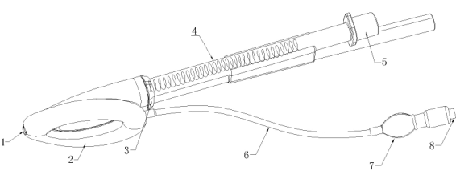

1-食道引流腔； 2-气囊； 3-连接件； 4-通气管；
5-接头； 6-充气管； 7-指示气囊； 8-充气阀
图3 食道引流型医用喉罩示例图
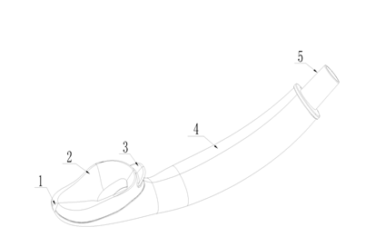

1-食道引流腔； 2-无需充气的罩囊； 3-会厌架；
4-通气管； 5-接头
图4 免充气型医用喉罩示例图
（三）产品工作原理/作用机理
普通型、加强型医用喉罩产品主要用于打开并密封上喉部，在进行自主、辅助或控制通气时，在患者体内提供一个气体通道。使用时，将喉罩放置贴合到会厌部，气囊充气后起到密封和固定作用。医用喉罩既可为患者自主呼吸提供通道，又能施行正压通气。充气阀为单向阀，防止气囊内气体外泄，医生可通过指示球囊瘪下或鼓起的状态来监视气囊是否处在正常工作状态。
食道引流型医用喉罩在普通型、加强型医用喉罩基础上增加了一个通道，供插入胃管，排空、清洗、灌注用。
免充气型医用喉罩气囊无需充气即可起到密封和固定作用。
（四）注册单元划分的原则和实例
注册单元的划分以产品的技术原理、结构组成、主要原材料、性能指标和适用范围为划分依据。
例如：普通型、加强型、可作为同一注册单元；食道引流型、免充气型应作为不同注册单元。依主要原材料为硅橡胶、PVC（聚氯乙烯）、PE（聚乙烯）、热塑性橡胶划分为不同注册单元。
（五）产品适用的相关标准

表1 相关产品标准
标准编号 | 标准名称
GB/T 191—2008 | 《包装储运图示标志》
GB/T 1962.1—2015 | 《注射器、注射针及其他医疗器械用6%（鲁尔）圆锥接头 第1部分：通用要求》
GB/T 2828.1—2012 | 《计数抽样检验程序 第1部分：按接收质量限（AQL）检索的逐批检验抽样计划》
GB/T 2829—2002 | 《周期检验计数抽样程序及表（适用于对过程稳定性的检验）》
GB/T 14233.1—2008 | 《医用输液、输血、注射器具检验方法 第1部分：化学分析方法》
GB/T 14233.2—2005 | 《医用输液、输血、注射器具检验方法 第2部分：生物学试验方法》
GB/T 16886.1—2011 | 《医疗器械生物学评价 第1部分：风险管理过程中的评价与试验》
GB/T 16886.3—2008 | 《医疗器械生物学评价 第3部分：遗传毒性、致癌性和生殖毒性试验》
GB/T 16886.5—2017 | 《医疗器械生物学评价 第5部分：体外细胞毒性试验》
GB/T 16886.6—2015 | 《医疗器械生物学评价 第6部分：植入后局部反应试验》
GB/T 16886.10—2017 | 《医疗器械生物学评价 第10部分：刺激与皮肤致敏试验》
GB/T 16886.11—2011 | 《医疗器械生物学评价 第11部分：全身毒性试验》
GB/T 19633.1—2015 | 《最终灭菌医疗器械包装 第1部分：材料、无菌屏障系统和包装系统的要求》
GB18279.1—2015 | 医疗保健产品灭菌 环氧乙烷 第1部分：医疗器械灭菌过程的开发、确认和常规控制的要求
GB18280.1—2015 | 医疗保健产品灭菌 辐射 第1部分：医疗器械灭菌过程的开发、确认和常规控制的要求
YY/T 0287—2017 | 医疗器械 质量管理体系 用于法规的要求
YY/T 0313—2014 | 《医用高分子产品 包装和制造商提供信息的要求》
YY 0337.1—2002 | 《气管插管 第1部分：常用型插管及接头 》
YY/T 0466.1—2016 | 《医疗器械 用于医疗器械标签、标记和提供信息的符号 第1部分：通用要求》
YY/T 0681系列标准 | 《无菌医疗器械包装试验方法》
YY/T 0698系列标准 | 《最终灭菌医疗器械包装材料》
YY/T 1040.1—2015 | 《麻醉和呼吸设备 圆锥接头 第1部分：锥头与锥套》
YY/T 0985—2016 | 麻醉和呼吸设备 上喉部通气道和接头
ISO 14155:2011（E） | Clinical Investigation of Medical Devices for Human Subjects— Good Clinical Practice
注：本指导原则中标准适用最新版本，下同。
上述标准包括了注册中经常涉及到的标准。有的企业还会根据产品的特点引用一些行业外的标准和一些较为特殊的标准。
产品适用及引用标准的审查可以分两步来进行。首先对引用标准的齐全性和适宜性进行审查，也就是在编写注册产品技术要求时是否引用了与产品相关的国家标准、行业标准，以及引用是否准确。应注意所引用标准是否为有效版本。其次对引用标准的采纳情况进行审查。即所引用的标准中的条款要求，是否在注册产品技术要求中进行了实质性的条款引用。这种引用通常采用两种方式，文字表述繁多内容复杂的可以直接引用标准及条文号，比较简单的也可以直接引述具体要求。
如有新版强制性国家标准、行业标准发布实施，产品性能指标等要求应不低于最新版本的国家标准、行业标准。
（六）产品的适用范围/预期用途/禁忌症
1.适用范围：放置贴合到会咽部，供全麻或心肺人工复苏患者救治中建立短期人工气道用。
2.禁忌症
饱腹、幽门梗阻、肠梗阻病人不能安全防止胃内容物误吸。哮喘咳血高阻肺患者。
（七）产品的主要风险
1.风险分析方法
1.1在对风险的判定及分析中，要考虑合理的可预见的情况，它们包括：正常使用条件下和非正常使用条件下。
1.2风险判定及分析应包括：对于患者的危害、对于操作者的危害和对于环境的危害。
1.3产品每项危害产生的伤害和侵害的定量或定性的风险评估。
1.4风险形成的初始原因应包括：人为因素（包括不合理的操作）、产品结构的危害、原材料危害、综合危害和环境条件。
1.5上市后产品的质量投诉及不良事件。
1.6风险判定及分析考虑的问题包括：产品原材料生物学危害；产品质量是否会导致使用中出现不正常结果；操作信息（包括警示性语言、注意事项以及使用方法）的准确性；留置使用可能存在的危害等。
2.安全风险分析报告要求
医用喉罩产品的风险管理报告应符合《医疗器械风险管理对医疗器械的应用》（YY/T 0316—2016）的有关要求，审查要点包括：
2.1产品定性定量分析是否准确（依据YY/T 0316—2016附录C）。
2.2危害分析是否全面（依据YY/T 0316—2016附录E）。
2.3风险可接收准则。
2.4产品风险评估。降低风险的措施及采取措施后风险的可接受程度，是否有新的风险产生。
根据YY/T 0316—2016附录E对“医用喉罩”已知或可预见的风险进行判定，产品在进行风险分析时至少应包括以下的主要危害，企业还应根据自身产品特点确定其他危害。针对产品的各项风险，企业应采取应对措施，确保风险降到可接受的程度。

表2 产品主要危害
危害 | 可预见的事件序列 | 危害处境 | 损害
生物学危害（微生物污染） | （1）生产环境控制不达标。  （2）灭菌操作不严格。 | 产品带菌。 | 引起患者感染。
化学的  （不正确的配比） | （1）未按照工艺要求配料。  （2）添加剂或助剂使用比例不正确。 | （1）可能引起小分子物质残留量过大，造成毒性危害。  （2）产品易老化。 | 器官损伤。  功能性丧失。
生物相容性 | （1）原材料配方不正确。  （2）加工工艺控制不严格。  （3）后处理工艺控制不严格。 | 残留物过多，如：PVC：氯乙烷超标、增塑剂量过大。  硅胶：硫化剂分解不完全，紫外吸光超标，可能产生刺激。 | 器官损伤  毒性或刺激  致癌。
运输和储存  （不适当的环境条件） | 储存条件或运输条件偏离预定的环境条件（如温度、湿度）。 | （1）产品非正常老化。  （2）无菌有效期缩短，产品带菌。 | 功能性、使用性丧失。  引起患者感染。
运输和储存  （不适当的环境条件） | 储运、使用过程中发生意外的机械性破坏。 | （1）产品带菌。  （2）产品使用性能无法得到保证。 | 引起患者感染。  功能性、使用性丧失。

危害 | 可预见的事件序列 | 危害处境 | 损害
废弃物处理 | 废弃物或医疗器械处置的污染，如：使用后的产品没有按照要求集中销毁。 | 造成环境污染或细菌病毒扩散。 | 环境污染。  交叉感染。
标记 | （1）标记不清晰、错误。  （2）没有按照要求进行标记。 | （1）错误使用。  （2）储存错误。  （3）产品辨别错误。  （4）导致无法保证使用安全性。 | 引起患者感染。  器官损伤。  操作失效。
操作说明书 | （1）与其他医疗器械一起使用的说明不适当。  （2）预先检查规范不适当。  （3）操作说明不准确。 | 错误使用，导致无法保证使用安全性。 | 器官损伤。  操作失效。  交叉感染。
人为因素（由不熟练/未经培训的人员使用） | （1）插、拔操作不规范。  （2）放置位置不对。  （3）头部位置不对。  （4）打折或移位。  （5）密封表面打折或扭曲。  （6）体位变化。  （7）规格型号选用错误。 | （1）造成咽部粘膜摩擦性损伤。  （2）呼吸道部分或者完全性梗阻。  （3）当医用喉罩不能准确占据下咽部，正压通气中气体可进入胃中。  （4）通气不畅。  （5）密封不足。  （6）密封失效或降低。  （7）密封过盈。 | （1）咽喉疼痛、呼吸道阻塞、喉神经损伤与声带麻痹。  （2）发生胃胀气。  （3）误吸或反流，造成误吸性肺炎。  （4）导致无法达到满意的通气效果，操作失效。
警告 | 对副作用的警告不充分。 | 对操作人员警示提示不足。 | 器官损伤。  操作失效。
警告 | 对一次性使用医疗器械很可能再次使用的危害警告不适当。 | 重复使用。 | 交叉感染。
功能性失效、老化引起的危害 | 对医疗器械寿命终止缺少适当的规定，没有产品标识或标示不清。 | 超出有效期的产品被使用，产品带菌或老化。 | 引起患者感染或者交叉感染  功能性、使用性丧失。
功能性失效、老化引起的危害 | 充气管及单向阀故障。 | （1）密封不足。  （2）密封失效或降低。  （3）密封过盈。 | 导致无法达到满意的通气效果，操作失效。  器官损伤。  误吸或反流。
功能性失效、老化引起的危害 | 内腔开裂或容积增加。 | 密封不足。 | 导致无法达到满意的通气效果，操作失效。  器官损伤。  误吸或反流。
功能性失效、老化引起的危害 | 通气管破裂。 | 通气不畅、密封不足。 | 导致无法达到满意的通气效果，操作失效。  器官损伤。  误吸或反流。
功能性失效、老化引起的危害 | 不适当的包装。 | 没有进行包装确认或确认不准确。 | 造成产品污染，从而导致出现细菌感染。
功能性失效、老化引起的危害 | 材质过硬。 | 不易置管。 | 器官损伤。  患者感染。
功能性失效、老化引起的危害 | 材质过软。 | 不易置管。 | 无法达到满意的通气效果，操作失效。
（八）产品的研究要求
1.产品性能研究
略。（同本原则第五、第八项）
2.生物相容性的评价研究
依据《医疗器械生物学评价 第1部分 风险管理过程中的评价与试验》（GB/T 16886.1—2011）标准中的方法，对医用喉罩进行生物相容性评价。应至少包括细胞毒性、口腔粘膜刺激、迟发型超敏反应的生物学评价。
3.灭菌工艺研究
3.1企业应明确产品的灭菌方式，产品申报注册时应提交确定灭菌方式的相关研究资料。
3.2如产品通过环氧乙烷进行灭菌，应根据《医疗保健产品灭菌 环氧乙烷 第1部分：医疗器械灭菌过程的开发、确认和常规控制的要求》（GB18279.1—2015）的要求对灭菌工艺进行验证，以确定产品灭菌的适用性、包装及材料要求、生物提示物及化学指示物的选取、灭菌剂的配方及要求、初始污染菌的要求、灭菌时环氧乙烷浓度、灭菌温度、箱体温度、相对湿度、抽真空速率、加药量、预热时间、灭菌时间、换气次数、压力控制范围、解析方法及时间。通过验证结果，对灭菌结果进行确认，并提交灭菌确认报告。由于本灭菌方法容易出现残留，应当明确残留物信息及采取的处理方法，并提供研究资料。
3.3如产品通过辐照方式进行灭菌，应根据《医疗保健产品灭菌 辐射 第1部分：医疗器械灭菌过程的开发、确认和常规控制的要求》（GB18280.1—2015）的要求对辐射灭菌工艺加以验证。以确定材料的适用性，选定所要求的最低灭菌剂量，建立用品装载模式，测定剂量分布图，设置辐照周期定时器。通过确认结果，对灭菌结果进行确认，并提交灭菌确认报告。
4.产品有效期和包装研究
4.1医用喉罩有效期的确定应当依据《无菌医疗器械包装试验方法》（YY/T 0681系列标准）相关内容提供产品有效期的验证报告。
4.2包装及包装完整性：依据《最终灭菌医疗器械包装 第1部分：材料、无菌屏障系统和包装系统的要求》（GB/T 19633.1—2015）及《最终灭菌医疗器械包装材料》（YY/T 0698系列标准）对产品包装进行确认，在宣称的有效期内以及运输储存条件下，注册人应提供保持包装完整性的依据。
4.3有效期的确定可使用加速老化试验进行验证。
5.密封性研究
在10cmH₂O的正压下，最少3s内气囊密封不应产生可听的泄漏。
应通过临床研究测试来检验是否符合要求。功能测试器或患者模拟器不应用来验证医用喉罩的性能。临床研究应记录在保证声明的产品性能的条件下的测试结果。临床研究应符合ISO 14155:2011（E）的要求。
6.气囊研究
气囊不能堵塞通气开口或导致呼吸通路塌陷。
注册申请人应通过对选择的、基于对风险评估和相应的验证、确认研究中风险降低措施的方法的检查来评价是否符合要求。
7.标记材料研究
标记材料能抵抗因麻醉剂引起的老化。
注册申请人对选择的标记材料所适用的麻醉蒸汽和气体应进行抗老化研究，应有一定的抗老化性。
8.其他资料
其他未在注册指导原则提到，且能证明产品安全性、有效性的研究资料。若无，则可说明医用喉罩的研究资料已全部涵盖并能有力的证明该产品的安全有效性，无其他研究资料。
（九）产品技术要求的主要性能指标
本条款给出医用喉罩需要考虑的产品基本技术性能指标，注册申请人应参考相应的国家标准、行业标准，根据注册申请人自身产品的技术特点制定相应的注册产品技术要求。以下技术指标如有不适用注册申请人产品的条款（包括国家标准、行业标准要求），应该在注册资料中说明理由。若申报的产品有附加功能，应增加其相应的技术指标。
1.功能性指标：
1.1产品型号、规格、尺寸、外观
1.1.1医用喉罩的规格设计一般遵循以下协定：
1.1.1.1规格范围应从0到6，允许的最小增量是0.5；
1.1.1.2规格0到6应设计对应产品规格从最小到最大，从儿童到成人过渡的规格是3。
1.1.2产品应光滑、柔软，管体呈半透明，管内无异物和杂质，对加强型喉罩外观应包括支撑钢丝不得外露，且应规定支撑钢丝的耐腐蚀性。
1.2通气开口
在医用喉罩的病人端或病人端附近要有一个允许通气的孔，可以做一个辅助通气开口以降低堵塞的风险，注册申请人应明确通气开口的大小、方式。
1.3接头
1.3.1机器端应为一个15mm的外圆锥接头，尺寸应符合YY/ T1040.1—2015中的规定。内径的任何变化都应该是渐进的，方便器械穿过和移动。
1.3.2病人端开口应有一个与接头病人端的长轴成90°±5°的平面。（如适用）
1.4注册申请人应制定通气管内腔抗弯曲能力要求（如适用）。
1.5注册申请人应制定内腔容积的要求。
1.6注册申请人应规定能够容易穿过呼吸通路的器械的最大规格（如适用）。
1.7通气管管体标识。
1.7.1注册申请人的名称或商标；
1.7.2用粗体标记规格，包含一系列规格的医用喉罩应标明相应的范围；
1.7.3标称插入深度标记或指示，它围绕在上喉部通气道的管身上，对应于患者的门齿或牙龈，用来指示预期插入深度的典型范围；
注：插入深度范围标记不需要在管身整个圆周上连续标记出来。
1.7.4从通气开口病人端开始，以cm为单位标出深度标识。
2.安全性指标
2.1连接牢固度。
接头与通气管、充气管与气囊、通气管与连接件连接应牢固，在承受15N轴向静拉力作用下持续15s，不得脱落或分离、断裂。
2.2标记的材料：标记应清晰、不褪色。
2.3应根据不同材料特性，对产品化学性能提出要求；若用环氧乙烷灭菌的产品，环氧乙烷残留量应不大于10μg/g。
3.质量控制指标。
3.1充气系统（如适用）
3.1.1充气系统应包括一根充气管、一个指示球囊或其他能够指示充气或放气的装置。
3.1.2充气管的自由端应是开口的，或用一个密封装置或充气阀封闭。如果需要与外部充气装置有接触面，充气管自由端应能够与装有符合GB/T 1962.1—2015的6%（鲁尔）外圆锥接头相匹配。
3.1.3气囊放气时，充气管、充气阀或其他起单向阀作用的密封装置不应阻碍放气。
3.2密封性（如适用）
医用喉罩气囊、通气管、充气系统及各连接处应密封良好，应能承受30kPa气压15s无泄漏。
3.3一次性使用医用喉罩应以无菌形式提供。
（十）同一注册单元内注册检验典型性产品确定原则和实例
1.同一注册单元内所检验的产品应当能够代表本注册单元内其他产品的安全性和有效性。
2.代表性产品的确定可以通过比较同一注册单元内所有产品的技术结构、性能指标和预期用途等相应资料，说明能够代表本注册单元内其他产品的安全性和有效性。当代表性产品的全性能不能覆盖本单元中所有产品性能时，应进行差异性检验。
（十一）产品生产制造相关要求
1.应当明确医用喉罩生产加工工艺，注明关键工艺挤出、注塑、粘接和特殊工艺包装、灭菌等，并说明其过程控制点。明确生产过程中各种加工助剂的使用情况及对杂质（如残留单体、小分子残留物等）的控制情况。
2.有多个研制、生产场地，应当概述喉罩每个研制、生产场地的实际情况，相关的生产环境应符合《关于发布医疗器械生产质量管理规范的公告》（国家食品药品监督管理总局公告2014年第64号）的相关要求和《医疗器械 质量管理体系 用于法规的要求》（YY/T 0287—2017）的相关要求。
（十二）产品的临床评价要求
1.对列入免于进行临床试验医疗器械目录（国家药品监督管理局通告2018年第94号，以下统称《目录》）中产品描述的一次性使用医用喉罩可豁免临床试验。应按照《医疗器械临床评价技术指导原则》（国家食品药品监督管理总局通告2015年第14号）要求提交临床评价资料。具体需提交的临床评价资料要求如下：
1.1提交申报产品相关信息与《目录》所述内容的对比资料；
1.2提交申报产品与《目录》中已获准境内注册医疗器械的对比说明，对比说明应当包括《申报产品与目录中已获准境内注册医疗器械对比表》（见《医疗器械临床评价技术指导原则》附1）和相应支持性资料。
2.无法证明申报产品与《目录》产品具有等同性，可通过同品种医疗器械临床试验或临床使用获得的数据进行分析评价要求，证明医疗器械安全、有效的。具体要求可参照《医疗器械临床评价技术指导原则》第六部分进行。
2.1首先将申报产品与一个或多个同品种医疗器械进行对比，证明二者之间基本等同。与每一个同品种医疗器械进行对比的项目均应包括但不限于《医疗器械临床评价技术指导原则（附2）》列举的项目，对比内容包括定性和定量数据、验证和确认结果，应详述二者的相同性和差异性，对差异性是否对产品的安全有效性产生不利影响，应通过申报产品自身的数据进行验证和/或确认，如申报产品的非临床研究数据、临床文献数据、临床经验数据、针对差异性在中国境内开展的临床试验的数据。
2.2具体评价的路径参照《医疗器械临床评价技术指导原则（附4）》，相应数据的收集和分析评价应符合《医疗器械临床评价技术指导原则》第六部分第（三）、（四）项及相应附件要求。
2.3临床评价完成后需撰写临床评价报告（格式见《医疗器械临床评价技术指导原则（附8）》），在注册申请时作为临床评价资料提交。
- 除《目录》中产品外，无法通过同品种比对获得临床评价资料的，应进行临床试验。
3.1对于在中国境内进行临床试验的产品，其临床试验应在国家药品监督管理部门会同国家卫生行政部门认定公布的临床试验基地进行。应按照医疗器械临床试验质量管理规范的要求开展，同时应注意以下要求：
3.1.1确保受试人群具有代表性，充分考虑成人、小儿的差别。
3.1.2明确产品型号、规格、用途。
3.1.3临床试验例数为受试者人数，而不是使用产品的数量。
3.1.4试验持续时间应根据受试者的状况和产品预期用途以及统计学的要求确定，例如：受试者的需要应用医用喉罩的时间、产品允许留置人体的时间等。
3.1.5临床对照一般采取随机对照的方式，即受试者随机分配至试验组和对照组进行临床试验，最后将结果进行比较。应明确对照产品注册证号、生产厂家等信息。
3.1.6应明确进行临床研究的科室、临床负责人、参与者等信息。
3.1.7对临床试验中如何正确使用产品，生产企业应提供必要的培训。
3.2对于在境外进行临床试验的进口医疗器械，如其临床试验符合中国相关法规、注册技术指导原则中相应技术要求，如样本量、对照组选择、评价指标及评价原则、疗效评价指标等要求，注册申请人在注册申报时，可提交在境外上市时提交给境外医疗器械主管部门的临床试验资料。资料至少应包括伦理委员会意见、临床试验方案和临床试验报告，申请人还需提交论证产品临床性能和/或安全性是否存在人种差异的相关支持性资料。
（十三）产品的不良事件历史记录
暂未见相关报道。
（十四）产品说明书和标签要求
产品说明书、标签和包装标识的编写要求应符合《医疗器械说明书和标签管理规定》（国家食品药品监督管理总局令第6号）、《医疗器械用于医疗器械标签、标记和提供信息的符号 第1部分：通用要求》（YY 0466.1—2016）和《医用高分子产品 包装盒制造商提供信息的要求》（YY/T 0313—2014）等相关标准的要求。同时应注意以下要求：
1.根据注册资料及有关技术文件，明确产品的适用人群（如按体重或按成人、小儿等）。
2.使用说明书，包括医用喉罩正确的插入和固定方法。
3.对产品允许留置人体的时间进行说明。
4.对使用长时间留置产品的患者如何监护进行说明。
5.与其他器械一起使用时的使用说明，若标示。
6.按规定的测试方法，可适用的其他器械的最大规格。
7.内腔容量，以mL表示。
8.按规定充气量测试时的压降，以kPa表示。
9.插入时最小齿间间隔，以mm表示。
10.医用喉罩的示意图，显示其主要部件，包括从接头的机器端到通气开口的内部通路的公称长度，以cm为单位表示，以及显示医用喉罩内部其他任何工作通道。
11.显示上喉部通气道解剖部位预期位置的一个示意图；在风险评估和相关的验证和确认研究中作为降低风险措施的解剖部位也应标记出来。
12.应提示对产品材料过敏者禁用。
13.医用喉罩含有天然橡胶（乳胶）的警告（如适用）。
14.应提示饱食、未禁食，具有反流危险者慎用。
15.应提示气管受压和软化的病人麻醉后发生呼吸道梗阻者禁用。
16.应提示咽喉部病变导致呼吸道梗阻、肺顺应性降低或呼吸道阻力高需要正压通气者慎用。
17.应提示喉部水肿、呼吸道急性炎症及咽喉部脓肿患者慎用。
18.如果医用喉罩不能使气管或者肺避免误吸风险，则应给出警告。
19.当患者的头部或者颈部位置发生变化时宜再次确认医用喉罩畅通的警示。
20.在N₂O、O₂或其他医用气体存在的情况下气囊容积或压力会改变的警告（如适用）。
21.在激光和电灼设备存在的情况下医用喉罩可能易燃的警告。
22.应标明一次性使用，用后销毁，包装如有破损，严禁使用。
23.应标明灭菌方式、灭菌日期、无菌有效期。
24.证明符合标准要求的一系列方法、材料、数据和临床研究结果可供获取的声明（如适用）。
25.关于生物性危害物处理的预防措施相关信息。
26.注册申请人应说明其合适的存储条件。
三、审查关注点
（一）产品技术要求编写的规范性，引用标准的适用性、准确性，内容是否全面、准确，是否符合相关标准的要求。
（二）重点关注企业产品研究资料是否全面、准确，是否体现其安全性、有效性。如果产品性能指标无具体来源、依据的，重点关注相关技术指标是否论证充分。
（三）产品风险分析资料审查产品的主要风险是否已经列举，控制措施是否有效，风险是否降到可接受的程度之内。
（四）产品性能自检报告、注册检验报告的完整性，应检项目不得缺项，检验结论及预评价意见等。
（五）产品预期用途，在医疗器械注册申请表、综述资料、产品风险分析资料、产品说明书等方面叙述是否一致。
（六）对于许可事项变更，注册人应针对产品名称、型号、规格、结构及组成、适用范围、产品技术要求、进口医疗器械生产地址等发生变化的部分进行评价，重点审查对变化后产品是否安全、有效做出评价。
四、编写单位
河南省食品药品监督管理局。

